**Podania w USOSweb**

Aby przejść do modułu **Podania** po zalogowaniu do USOSweb kliknij **DLA STUDENTÓW -> Podania**



**Składanie podania**

Aby złożyć podanie kliknij **złóż nowe podanie**



Jeśli studiujesz na więcej niż jednym programie studiów wybierz ten, którego będzie dotyczyło podanie – kliknij **wybierz i kontynuuj**

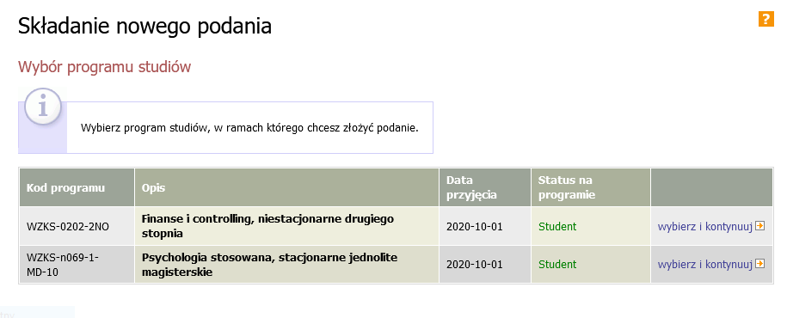

Pojawi się lista dostępnych typów podań. Przed złożeniem podania należy zapoznać się z opisem w części **Informacja**, w którym zawarte są wymagania niezbędne do rozpatrzenia sprawy przez sekretariat, dyrektora lub dziekana.

Aby złożyć podanie kliknij **wypełnij podanie**

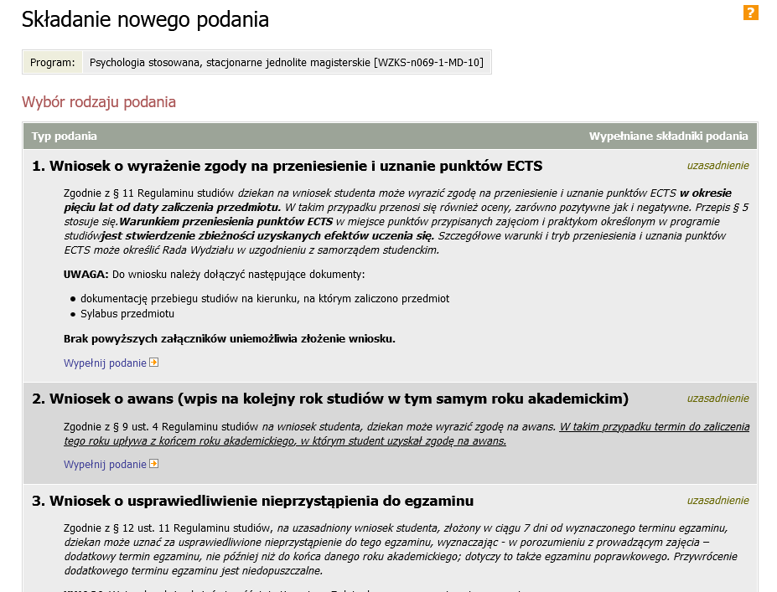

**Treść podania** wpisujemy w polu tekstowym.

Wpisanie treści podania rozpoczynamy od kliknięcia przycisku **WSTAW WZÓR PODANIA**, a następnie uzupełnienie brakujących w szablonie elementów i usunięciu niepotrzebnych. 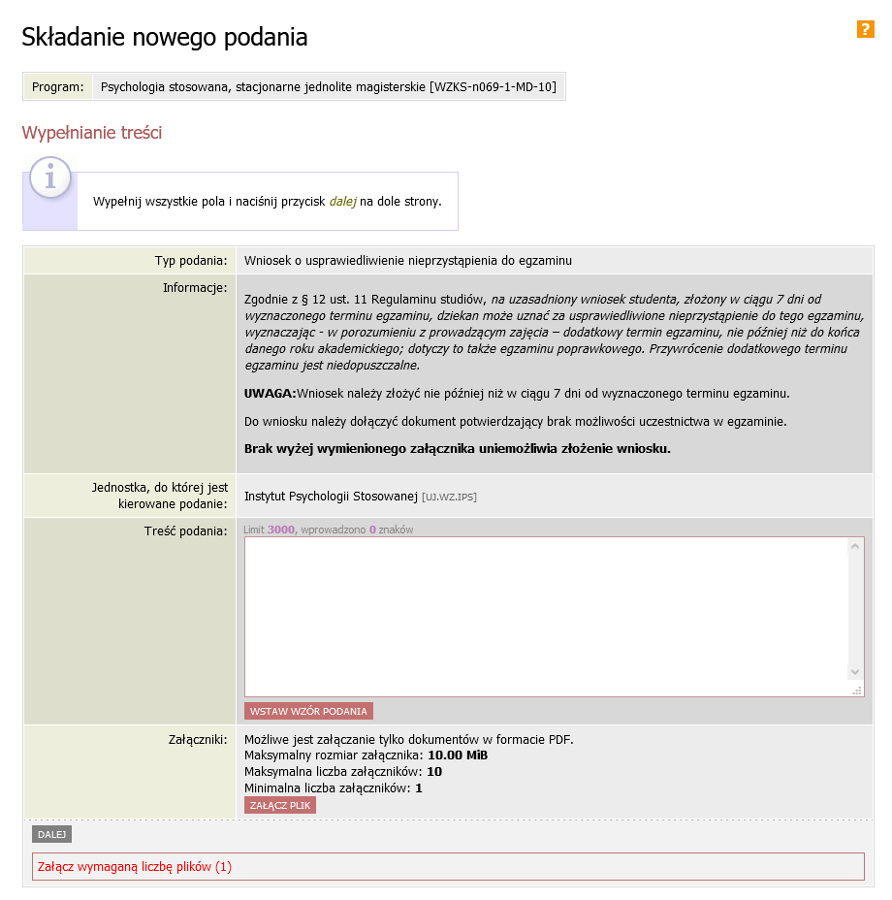

*Pole tekstowe*

Na dole formularza kolorem czerwonym podana jest liczba wymaganych załączników, bez których dodania system nie pójdzie **DALEJ.**

Załączany pliki musi być w formacie pdf i dokładnie opisany.

Liczba załączonych plików nie może być mniejsza niż w wymaganiach podania.

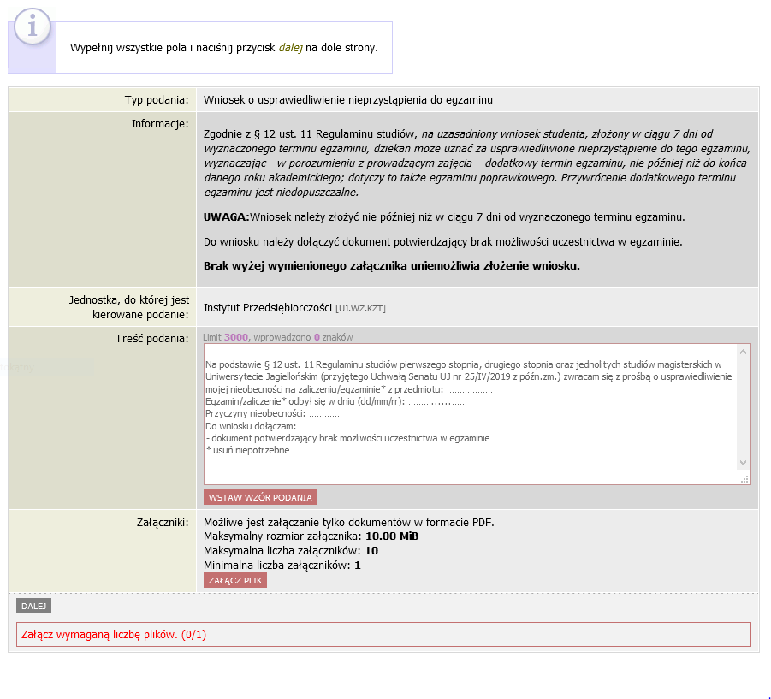Zakończenie edycji następuje po kliknięciu **DALEJ** i wyświetleniu podsumowania składanego podania.

Po sprawdzeniu poprawności wpisanej treści podania i liczby załączników można kliknąć:

**ZATWIERDŹ** lub **WRÓĆ DO EDYCJI**

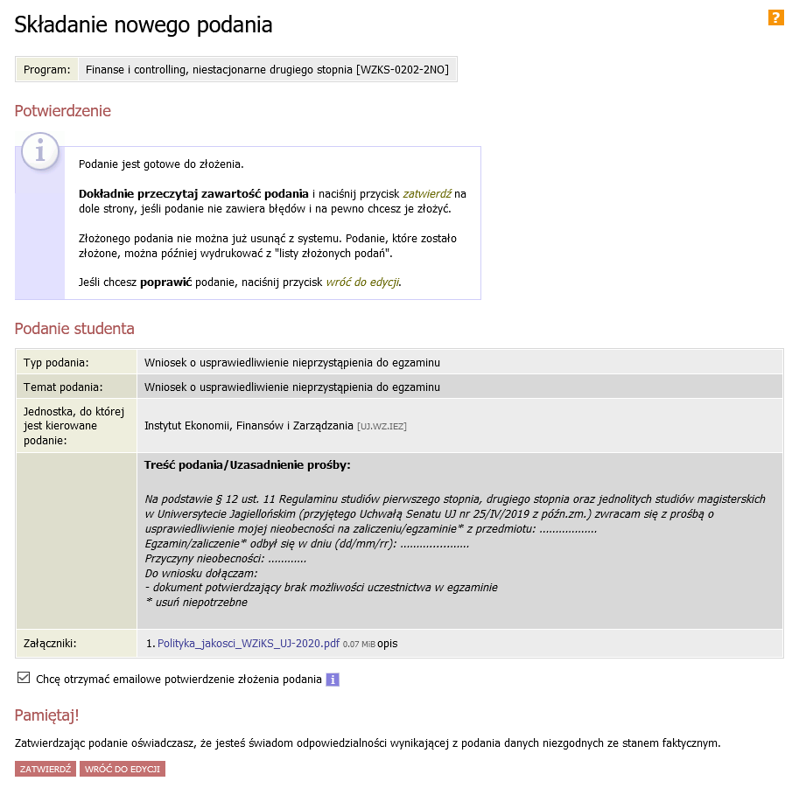

Wybranie **ZATWIERDŹ** wyświetla komunikat

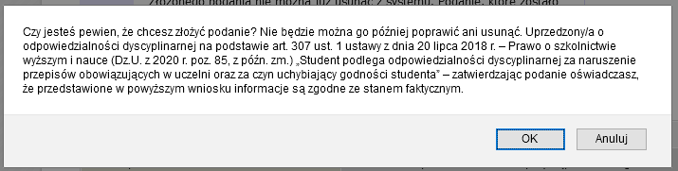

Kliknięcie **Anuluj** wycofuje ze złożenia podania, kliknięcie **OK** powoduje złożenie podania i wysłanie na konto studenta powiadomienia e-mail oraz wyświetlenie informacji:

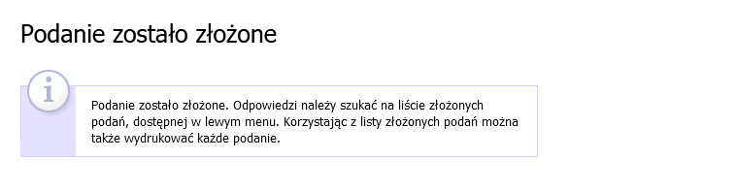

Podanie zostaje automatycznie dodane do listy złożonych podań z datą złożenia.

Aby sprawdzić szczegóły złożonego podania należy kliknąć **szczegóły**.

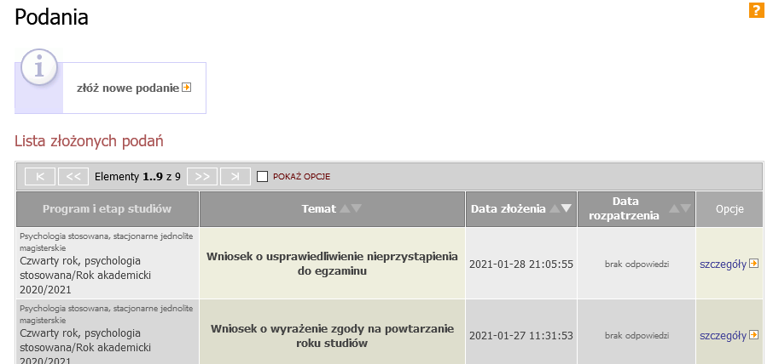

*UWAGA:*

*Podanie złożone w USOSweb jest widoczne przez sekretariat/dziekanat dopiero po najbliższej synchronizacji USOSweb z główną bazą danych USOS (codziennie w godzinach porannych).*

*Analogicznie, odpowiedź udzielona przez Dyrektora/Dziekana danego dnia pojawi się w USOSweb po najbliższej synchronizacji danych.*

**Odpowiedź na podanie**

W module Podania znajduje się lista wszystkich złożonych podań z możliwością ich wydrukowania, opatrzonych datami ich złożenia oraz rozpatrzenia oraz **szczegółami.**

Brak daty rozparzenia, z wpisem „brak odpowiedzi”, oznacza, że:

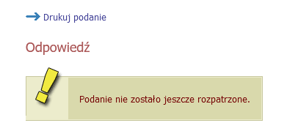

Podanie rozpatrzone ukazuje „datę rozpatrzenia”, a pod nią „odpowiedź dziekana/dyrektora” wraz ze szczegółami.

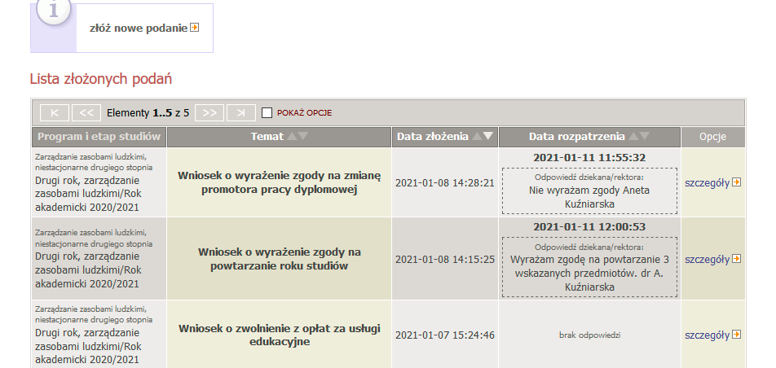

Jeśli zdaniem Sekretariatu podanie wykazuje braki proceduralne, które zastały szczegółowo opisane we wstępnych informacjach, to zostanie ono odesłane do studenta z adnotacją uzupełnienia niezgodności i konieczność **ponownego** wysłania **nowego podania.**

Podanie odesłane zawierać będzie **Data rozpatrzenia** wraz ze **szczegółami** problemu oraz numerem sprawy, który należy dodać do nagłówka nowego podania w formie:   
**W odpowiedzi na błędy proceduralne podania nr: ….**

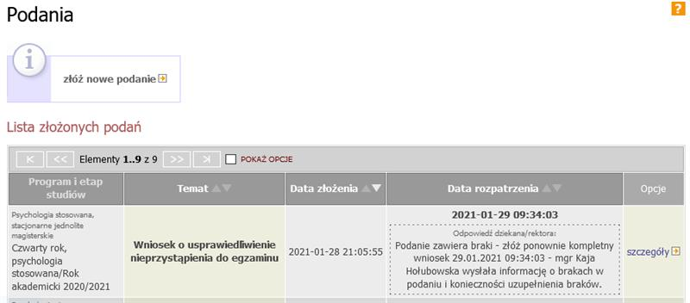

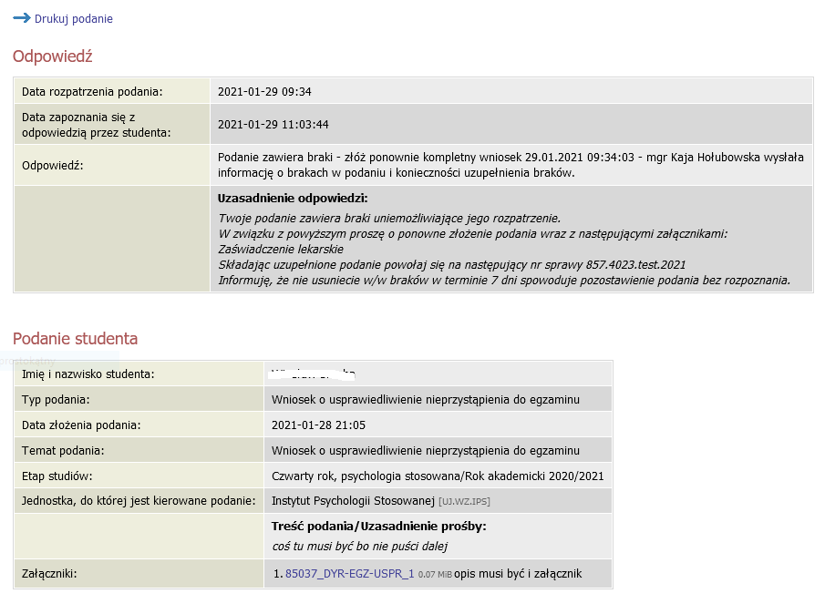

**Lista podań dostępnych w USOSweb:**

1. **DEKLARACJA O ZAMIARZE WYKORZYSTANIA URLOPU STUDENCKIEGO**
2. **OŚWIADCZENIE O ZAMIARZE PRZENIESIENIA NA INNĄ UCZELNIĘ**
3. **REZYGNACJA Z ZADEKLAROWANEGO PRZEDMIOTU Z POWODU ZMIANY HARMONOGRAMU ZAJĘĆ**
4. **PODANIE O AWANS (WPIS NA KOLEJNY ROK STUDIÓW W TYM SAMYM ROKU AKADEMICKIM)**
5. **PODANIE O PRZEPROWADZENIE EGZAMINU KOMISYJNEGO**
6. **PODANIE O UDZIELENIE URLOPU DZIEKAŃSKIEGO**
7. **PODANIE O USPRAWIEDLIWIENIE NIEPRZYSTĄPIENIA DO EGZAMINU**
8. **PODANIE O UZYSKANIE WPISU WARUNKOWEGO NA KOLEJNY ROK STUDIÓW**
9. **PODANIE O WPIS PO URLOPIE DZIEKAŃSKIM/STUDENCKIM**
10. **PODANIE O WYDANIE DUPLIKATU ELEKTRONICZNEJ LEGITYMACJI STUDENCKIEJ**
11. **PODANIE O WYMIANĘ ELEKTRONICZNEJ LEGITYMACJI STUDENCKIEJ**
12. **PODANIE O WYRAŻENIE ZGODY NA ODBYWANIE STUDIÓW WG INDYWIDUALNEGO PLANU STUDIÓW**
13. **PODANIE O WYRAŻENIE ZGODY NA PONOWNE POWTARZANIE ROKU**
14. **PODANIE O WYRAŻENIE ZGODY NA POWTARZANIE ROKU STUDIÓW**
15. **PODANIE O WYRAŻENIE ZGODY NA PRZENIESIENIE I UZNANIE PUNKTÓW ECTS**
16. **PODANIE O WYRAŻENIE ZGODY NA REALIZACJĘ ZAJĘĆ Z WYŻSZYCH LAT STUDIÓW**
17. **PODANIE O WYRAŻENIE ZGODY NA WYZNACZENIE TRZECIEGO TERMINU EGZAMINU Z DANEGO PRZEDMIOTU W TRAKCIE TEGO SAMEGO ROKU AKADEMICKIEGO**
18. **PODANIE O WYRAŻENIE ZGODY NA ZALICZENIE PRZEDMIOTÓW NIEOBJĘTYCH PROGRAMEM STUDIÓW/ REALIZACJĘ CZĘŚCI PROGRAMU STUDIÓW NA INNYCH UCZELNIACH, W TYM TAKŻE ZAGRANICZNYCH**
19. **PODANIE O WYRAŻENIE ZGODY NA ZMIANĘ PROMOTORA PRACY DYPLOMOWEJ**
20. **PODANIE O ZALICZENIE PRAKTYK STUDENTOM, KTÓRZY POSIADAJĄ UDOKUMENTOWANE DOŚWIADCZENIE ODPOWIADAJĄCE CELOM I EFEKTOM PRAKTYKI**
21. **PODANIE O INDYWIDULANY PLAN STUDIÓW**

**Schemat rozpatrywania podania**

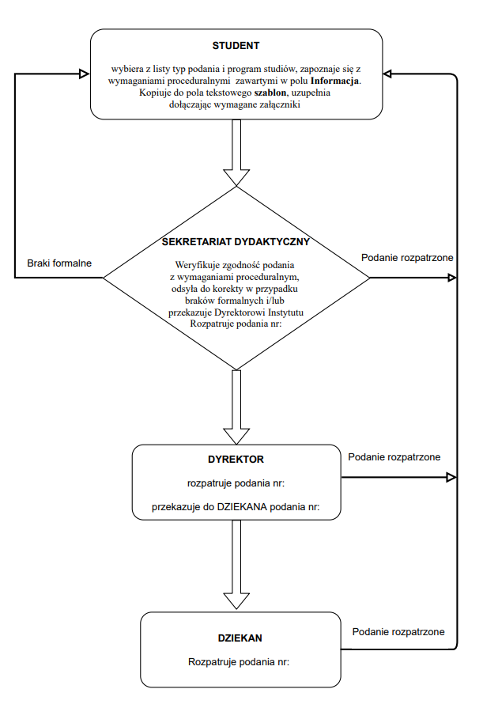

Podanie składane są  
w systemie USOSweb

Rozpatrywanie podania prowadzone jest  
w USOSjava

OPINIA PRACOWNIKA

Prośba o opinię trafia na konto mailowe pracownika

Opinię pracownik wprowadza   
w systemie USOSweb

Prośba o pinię

Prośba o pinię

Odpowiedź